Калбукова Є.А.

Група С-05

1. Встановлюємо пакет



1. Вказую інтерфейс

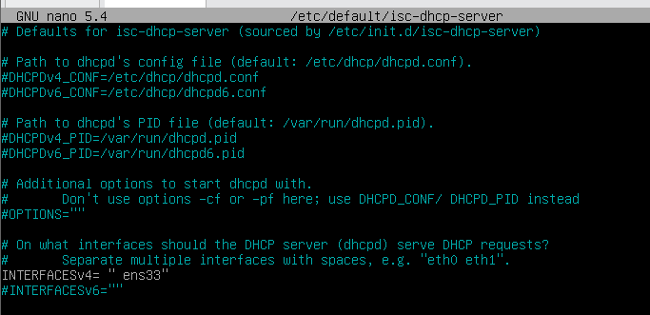

1. У файлі конфігу прописую наступне:

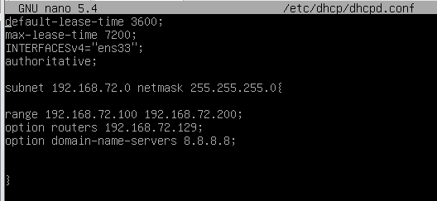

1. Запускаю службу та додаю її до автозавантаження:







1. Виконую команду ping до сервера dhcp

